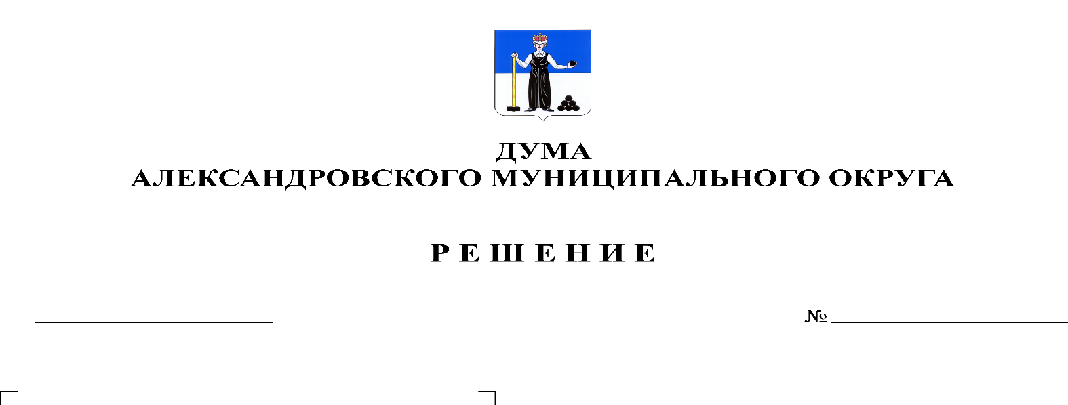
Об утверждении председателя планово-бюджетного комитета Думы Александровского муниципального округа
72
30.01.2020

На основании статьи 7 Положения о Думе Александровского муниципального округа, статьи 11 Положения о постоянных комитетах Думы Александровского муниципального округа, Дума Александровского муниципального округа
РЕШАЕТ:
1. Утвердить председателем планово-бюджетного комитета Степанову Татьяну Викторовну, депутата Думы Александровского муниципального округа по избирательному округу № 15.
2. Настоящее решение вступает в силу с момента подписания.
3. Разместить настоящее решение на официальном сайте aleksraion.ru.

Председатель Думы
Александровского муниципального округа М.А. Зимина

